八年级物理试卷 2020.1
一、选择题（本题共12小题，每小题2分，共24分.每题四个选项中只有一个选项正确）
1．将一只生鸡蛋放入盛有清水的烧杯中，如果逐渐向水里添加食盐并轻轻搅动，会观察到什么现象呢？小明认为鸡蛋会浮起来，小明向烧杯中加盐搅动后，发现鸡蛋浮了起来。“小明认为鸡蛋会浮起来”属于科学探究中的（▲）
A．提出问题 B．猜想与假设 C．进行实验与收集证据 D．交流与合作
2．下列各种颜色中，不属于光的三原色的是（▲）
A．红 B．黄 C．蓝 D．绿
3. 如图所示的光现象中，属于光的直线传播现象的是（▲）
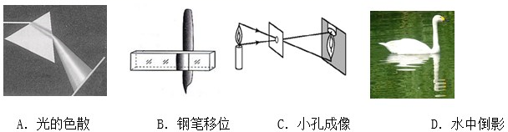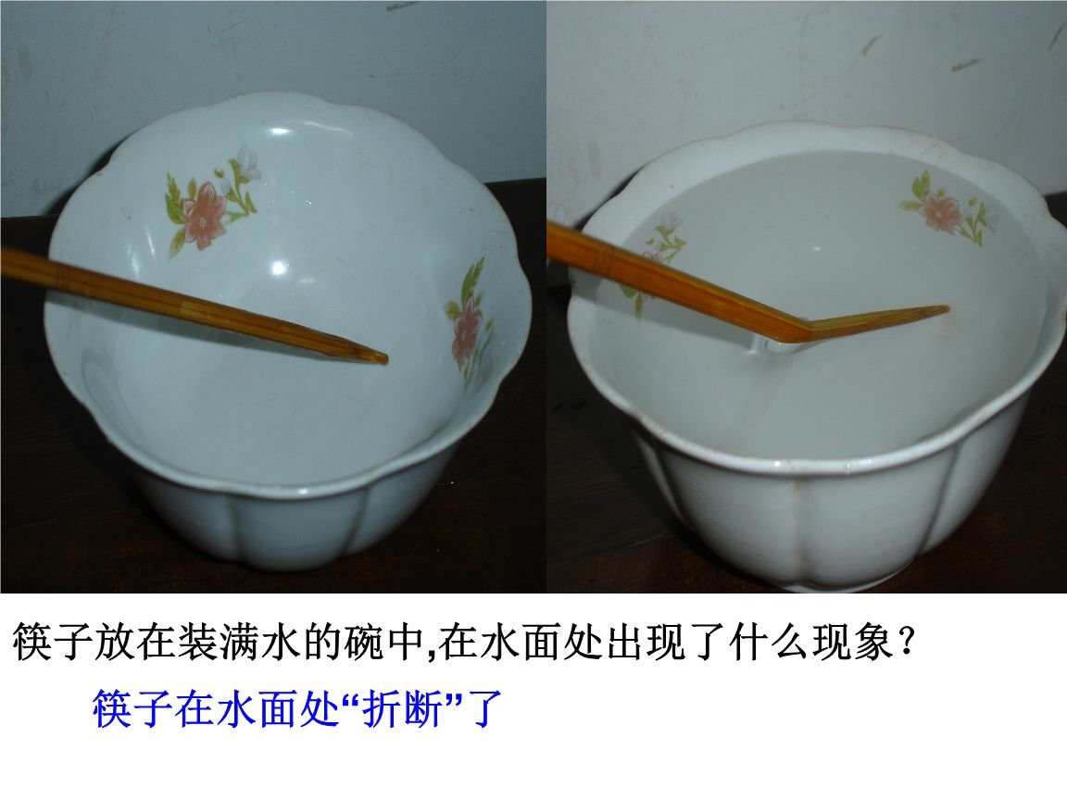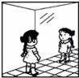
筷子变弯 B．钢笔错位 C．小孔成像 D．镜中人像

4．“糖塑”是扬州市级非物质文化遗产.麦芽糖放在容器中加热由硬变软，然后取出，在常温下不停的吹气塑型.在整个制作过程中麦芽糖发生的物态变化是（▲）
A．熔化和凝固 B．升华和凝华 C．汽化和液化 D．液化和凝固
5．下列实例中属于次声波应用的是（▲）
A．声呐测量距离 B．B超 C．监测核爆炸 D．清洗眼镜[来源:学科网]
6．音叉的振动无法直接观察到，但我们可以让正在发声的音叉接触面颊，通过面颊有“麻” 的感觉说明音叉在振动，这种研究问题的科学研究方法是（▲）
A．控制变量法 B．模型法 C．类比法 D．转换法
7．在一部动画片里，雷公公询问起“雾、露、霜、雪“四姐妹的出身由来，你认为她们的下列说法中，正确的是（▲）
A．雾说：我是水汽化而来 B．露说：我是水蒸气凝固而来
C．霜说：我是水蒸气凝华而来 D．雪说：我是水升华而来
8．下列估值中最接近实际值的是（▲）
A．中学生正常步行速度约为5km/h B．人感觉舒适的洗澡水温度约为60℃
C．物理课本一张纸厚度约为0.5cm D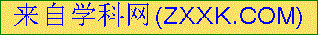．正常人心脏跳动频率为72Hz
9．如图所示，下列关于课本几个小实验说法中正确的是（▲）
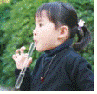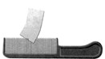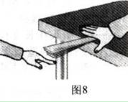
A．用不同的力敲鼓，鼓声的音色变化 B．向试管中吹气时，水量增加音调变低
C．硬卡片划过梳齿，快划时音调低 D．尺子伸出桌面长度越长，音调越低
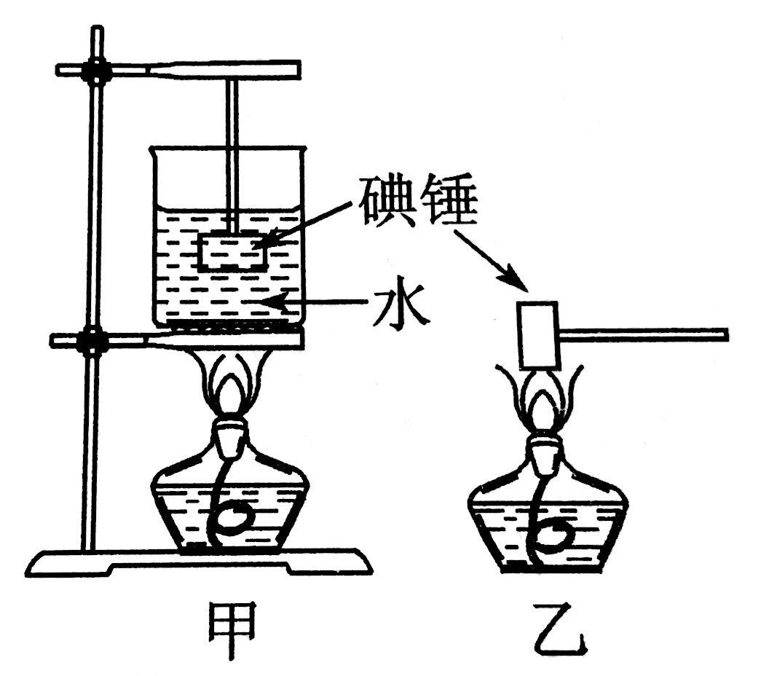
10．在观察碘升华的实验中，小刚同学将碘锤浸入开水加热，小明直接将碘锤放在酒精灯火焰上加热，碘锤中都会出现碘蒸气.已知碘的熔点是114℃、沸点是184℃；水的沸点是100℃，酒精灯火焰温度约为400℃.下列说法正确的是（▲）
第10题图
A．碘升华是物质从液态变为气态
B．甲图中固态碘可能先变为液态，再由液态碘变为气态碘
C．选用甲图加热方式，主要目的是为了使得碘锤受热均匀
D．做碘升华实验，选用图甲装置更加合理
11．甲、乙两车分别在同一直线上的M、N两点（M、N间距为10m），同时同向做匀速直线运动，甲、乙的图像分别如图所示.经过时间t，甲、乙相距8m.则该过程中（▲）
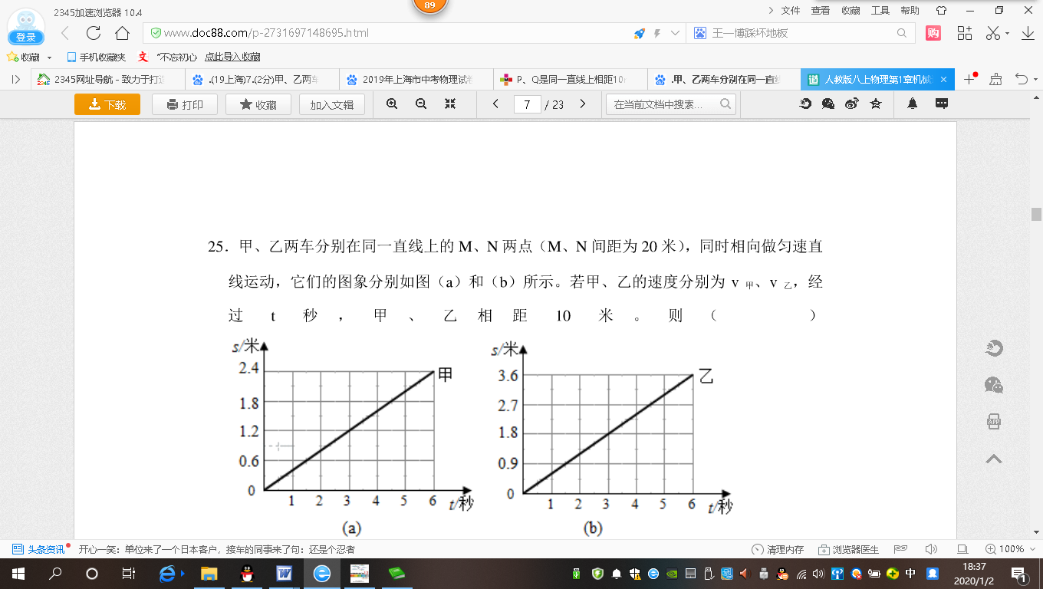
A．t一定为10s
第11题图
B．甲车的路程一定为4m
C．t可能为90s
D．乙车的路程可能为36m
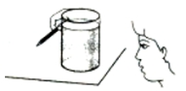
12．在完成课本隔着盛水的圆柱形玻璃杯看泥娃的实验后，路奕又把一支铅笔放在玻璃杯的一侧，透过杯子和水可以看到那支笔，如图所示.将铅笔由靠近玻璃杯的位置向远处慢慢移动的过程中，观察到铅笔所成像基本不变的是（▲）
第12题图
A．铅笔的长短 B．铅笔的笔尖朝向
C．铅笔的粗细 D．铅笔的长短和粗细
二、填空题（本题共9小题，每空1分，共30分）
13．近年来江都区新建了不少主题公园，方便了广大市民的休闲健身.每到夜晚，公园中广场舞的音乐声通过___▲___传入人耳中的，跳舞的老年人随着音乐节奏翩翩起舞，该过程说明声音可以传递___▲___（信息/能量）.为了减少对路人的干扰，可以将音箱的音量调小，这属于在___▲___减弱噪声.
14．（1）如图甲所示，所测物体边长为___▲___cm；如图乙所示，秒表读数为___▲___s.
（2）如图丙，温度计是根据___▲___的原理制成的，读数时视线___▲___（A/B/C）是正确的，该温度计此时读数为___▲___℃.
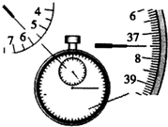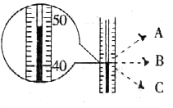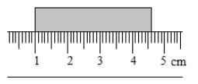
甲 乙 丙
第14题图图
15．如图所示，2019年12月20日长征四号乙运载火箭成功发射，圆满完成“一箭九星”（含“仪征一号”，即天雁01）发射任务.“一箭九星”分离前，以长征四号乙运载火箭参照物，“仪征一号”是___▲___（运动/静止）的.火箭发射时，在发射台下有一个大水池，让高温火焰喷到水中，通过水汽化而___▲___（吸收/放出）巨大的热量.火箭升空瞬间，看到的白色“气团”是水蒸气___▲___（填物态变化名称）形成的.
16．在2019年《国家学生体质健康标准》测试中，八年级男生小胡同学的部分测试成绩如下，请你帮他补全物理量的单位：立定跳远24.5___▲___，50米短跑所用时间7.5___▲___.
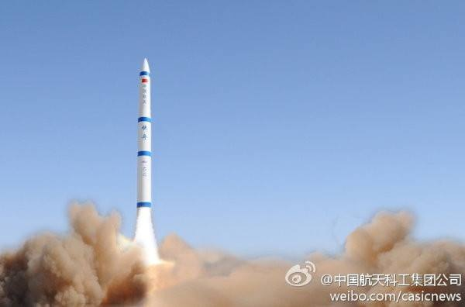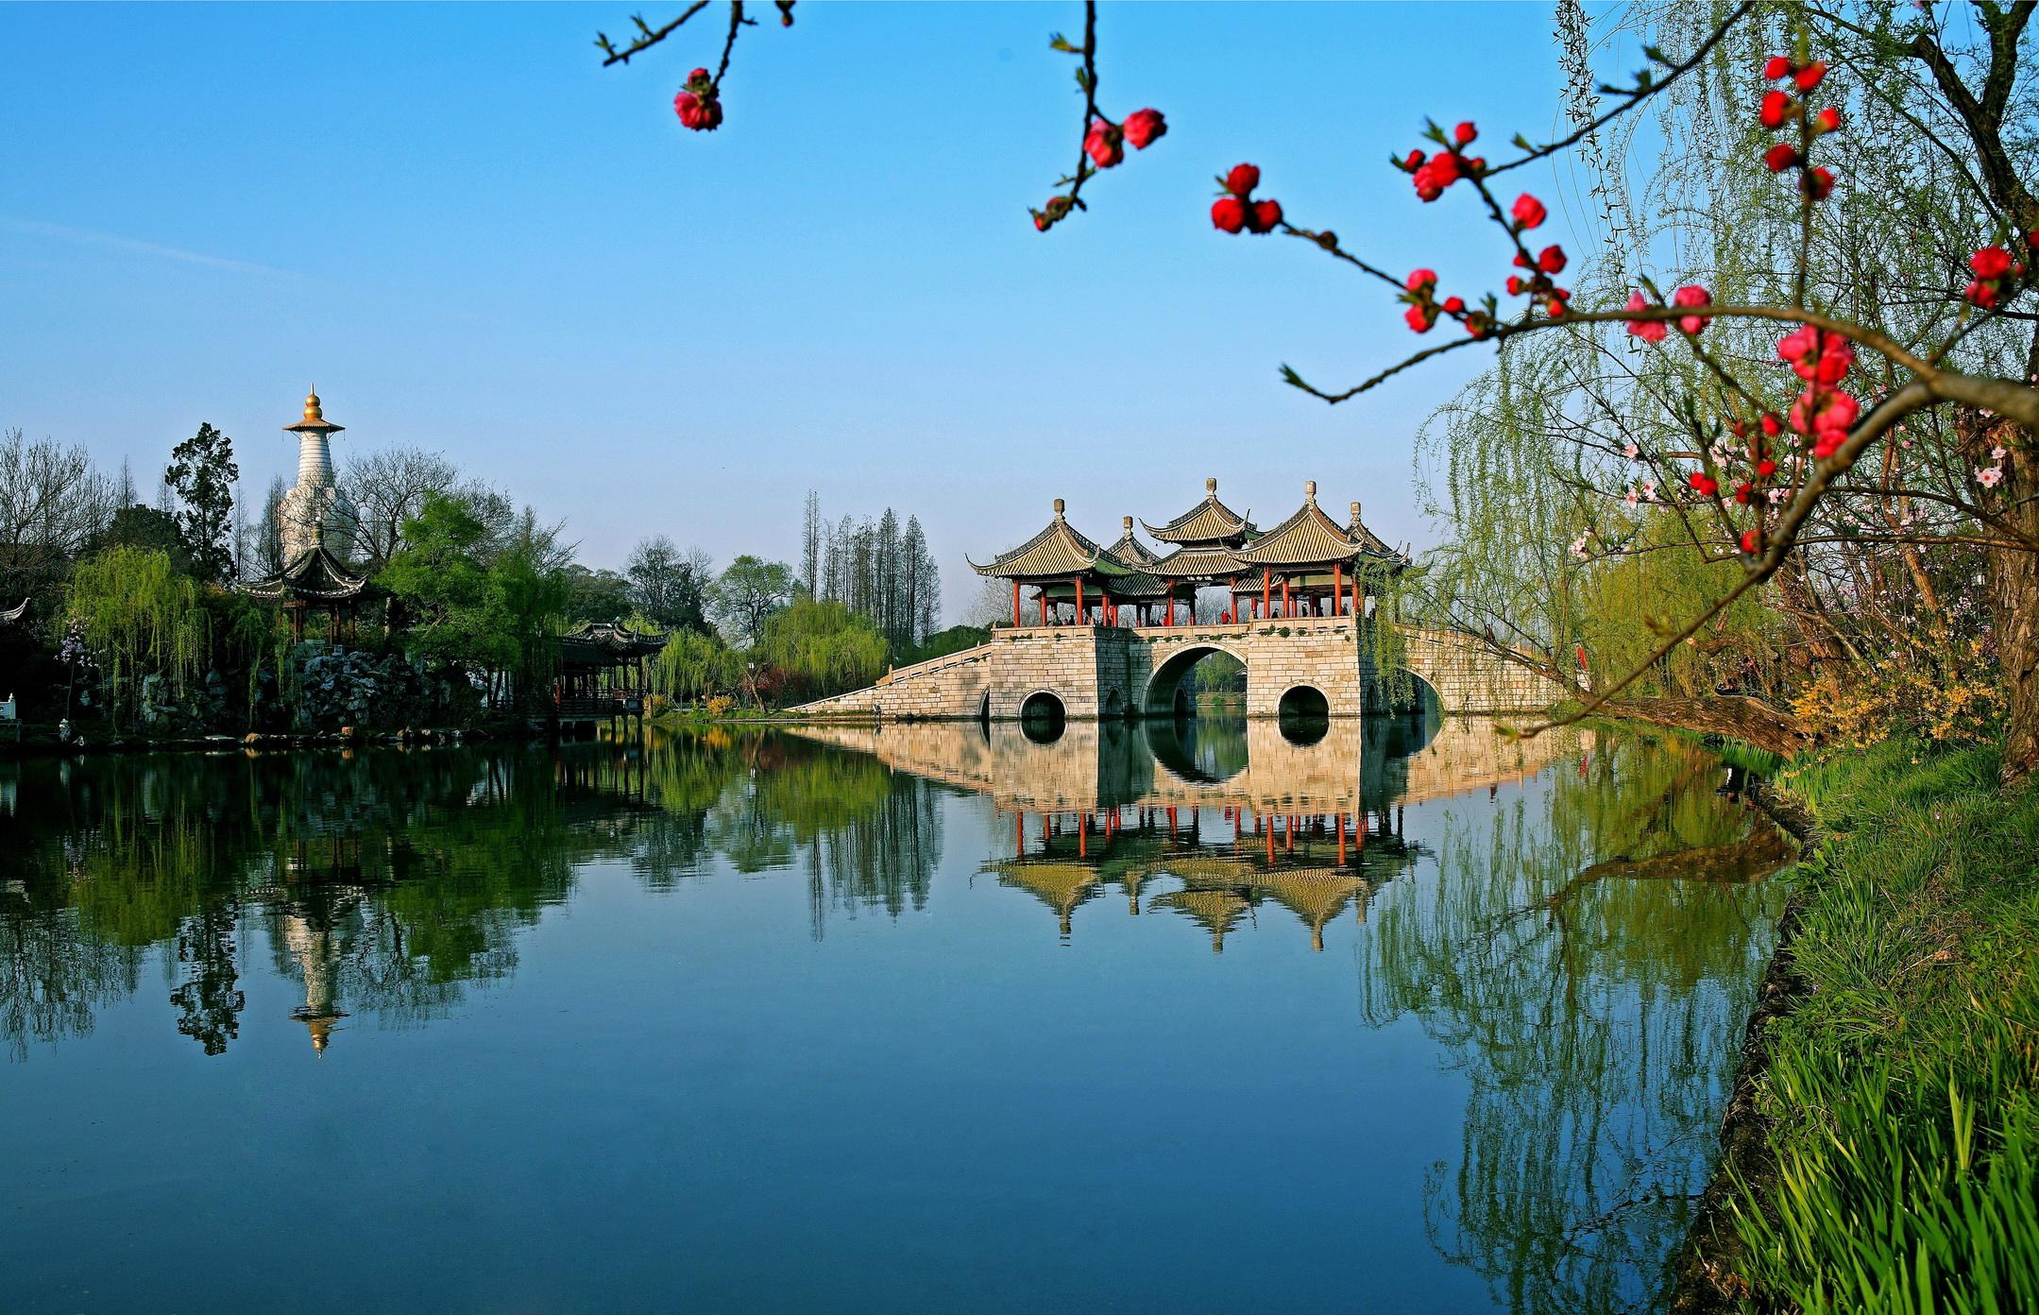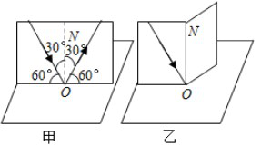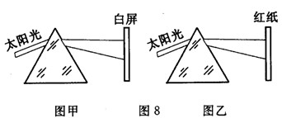
第15题图 第17题图 第18题图 第19题图
17．（1）如图所示，一束太阳光通过三棱镜射到白屏上，在光屏上就形成一条彩色光带，这是___▲___现象.若在白屏上贴一张红纸，则光屏上能观察到___▲___光.
（2）在原有器材基础上，再添加测量工具___▲___，还可以探究红外线的热效应.
（3）生活中电视机遥控器通过___▲___实现对电视机的控制，而炎炎夏日涂防晒霜则是为了防止___▲___过量照射对人体造成伤害.
18．如图所示，瘦西湖五亭桥与水中倒影.根据所学物理知识可知___▲___（较亮/较暗）一侧为五亭桥原物，做出该判断的理由是___▲___.
19．如图所示，在“探究光的反射规律”实验中，将硬纸板竖直地立在平面镜上，硬纸板上的直线ON垂直于镜面，右侧纸板可绕ON向后转动，如图甲所示，此时入射角等于___▲___°.若增大入射角，则反射角___▲___（增大/减小/不变）.若将右侧纸板绕法线向后转动，如图乙所示，在右侧纸板上___▲___（能/不能）观察到反射光线，则此时___▲___（不存在/仍存在）反射光线.
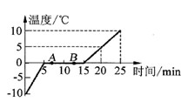
20．百米赛跑时，站在终点的计时员听到发令枪后才开始计时，他所记录的某一运动员所用时间为13.01s，该成绩比运动员真实成绩___▲___（偏好/偏差），该运动员的真实成绩为___▲___s（空气中声速为340m/s）．
第21题图
甲 乙
21．小天利用如图甲所示装置探究冰的熔化特点．实验时使用温水水浴法加热除了使得冰块受热均匀外，还具备的优点是___▲___，实验中除了需要观察记录温度和时间外，还需要观察记录___▲___．图乙是他根据记录的数据绘制的“温度——时间”图像，由图像可知：冰属于___▲___（晶体/非晶体”），在图中AB阶段___▲___（需要/不需要）吸热.
三、解答题（本题共8小题，第22题每小题2分，第23题第1小题2分、第2小题4分，其余每空1分，共46分.23题应有解题过程）
22．（6分）（1）利用平面镜成像的特点在图甲中作出MN物体在平面镜中的像M′N′，保留作图痕迹．
（2）如图乙所示，是一条经水面反射后的反射光线，在图中画出其入射光线及对应的折射光线的大致方向.
（3）请在图丙中分别作出入射光线经透镜折射后的折射光线，保留作图痕迹．
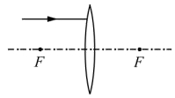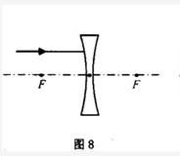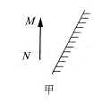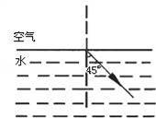
第22题图
甲 乙 丙
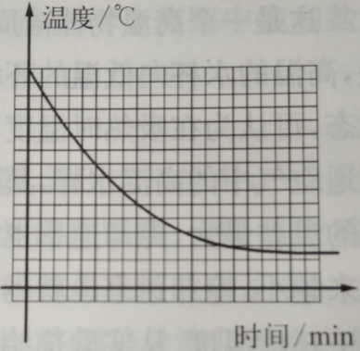
23.（6分）2019年12月16日上午，连淮扬镇高铁(连淮段)正式开通运营，连淮扬镇高铁全长305km，设计速度250km/h，是江苏省内中部贯通南北的重要通道.淮扬镇高铁过江通道“五峰山公铁大桥”建成后，扬州将进一步融入上海一小时经济圈，“五峰山公铁大桥”长为 1120m.（1）在连淮扬镇高铁全线贯通后，在中途不停靠站台的前提下，高铁按照设计速度从起点到终点至少需要多少小时？（2）一列 280m 的高铁匀速通过“五峰山公铁大桥”的时间为 70s，则该高铁的速度为m/s？坐在该高铁座位上的小明通过“五峰山公铁大桥”的时间是多少s？
第24题图
24.（6分）兴趣小组观察发现，热水夏天冷却慢、冬天冷却快.这是什么原因呢？[来源:Z#xx#k.Com]
亦晨和童谣同学做出如下猜想：[来源:Zxxk.Com]
猜想一：液体的冷却快慢可能与气温（室温）有关；
猜想二：液体的冷却快慢可能还与液体种类有关；
（1）为了验证猜想一：深思熟虑后，两个人向两只完全相同的 ▲ （敞口瓶子/带塞子的瓶子）中倒入质量、 ▲ 相同的热水，分别放置于通风的室内和通风的空调制冷的室内，每隔5分钟记录一次水的温度，直至水温不变.这样选取瓶子的依据是 ▲ .
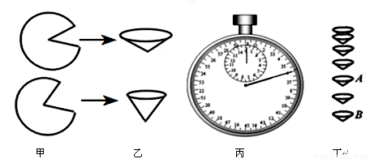
（2）如图所示，是亦晨同学根据其中一只容器测得的数据做出的图像，可以发现热水冷却时温度变化的特点是 ▲ . 亦晨和童谣进一步分析得出，液体冷却快慢由 ▲ （液体的初温/低温环境的温度/液体和低温环境的温度差）决定.
第25题图
（3）根据亦晨和童谣的研究结果，请列举日常生活的应用： ▲ .
25．（5分）小倩和小青配合测量纸锥下落速度的实验时，将两个等大的圆纸片，裁去大小不等的扇形，做成两个锥角不等的纸锥，如图所示.
（1）为了测量纸锥的下落速度，需要的测量工具有___▲___和___▲___．
（2）实际实验发现，纸锥下落的___▲___（时间/路程）比较难测量，为了方便实验测量，应该选用纸锥锥角___▲___（较大/较小）的纸锥.
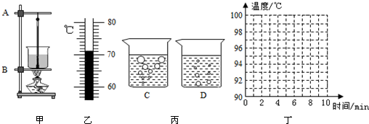
（3）两位同学猜想纸锥从同一高度下落的快慢可能与纸锥的锥角、纸锥的质量有关，并打算继续用图中的这两个纸锥研究纸锥下落快慢与锥角的关系，小军认为这样做不科学，其原因是___▲___．
第26题图
26．（4分）小铭利用如图所示的实验装置观察水的沸腾现象．
（1）该实验操作中存在的错误是___▲___.
（2）按规范要求，调节铁圈B的高度时，___▲___（需要/不需要）点燃酒精灯.当水温升到92℃时，每隔0.5min记录一次温度计的示数，部分数据记录如下表.分析数据可知：水的沸点是___▲___℃．
时间/min | 0 | 0.5 | 1 | 1.5 | 2 | 2.5 | 3 | 3.5 | 4 | 4.5 | …
水的温度/℃ | 92 | 93 | 94 | 95 | 96 | 97 | 98[来源:学§科§网Z§X§X§K] | 98 | 98 | 98 | …
（3）若要缩短将水加热至沸腾的时间.请写出一种可行的办法___▲___．
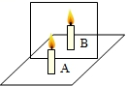
27．（6分）如图是“探究平面镜成像特点”的实验装置.
第27题图
（1）实验时应选较___▲___（厚/薄）的玻璃板竖直放置在水平桌面上.
（2）实验中蜡烛B___▲___（需要/不需要）点燃，实验中选用两支完全相同蜡烛的目的是便于比较___▲___；
（3）与用棋子进行实验相比，使用蜡烛进行实验的优点是___▲___.
（4）实验中要将蜡烛A放置在不同的位置多次实验，目的是___▲___.在蜡烛远离玻璃板的过程中，玻璃板中所成像___▲___（变大/变小/不变）.
28．（7分）王成和小龙进行“探究凸透镜成像规律”实验.
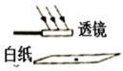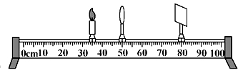
甲 乙 丙
（1）为了测出所用凸透镜的焦距，王成将透镜对着太阳，如图甲所示，移动白纸位置直到白纸上出现最小最亮的点，测量出该点到透镜光心距离即为焦距.小龙指出王成的操作中存在的错误是__▲___.改正错误后，王成用正确方法测出凸透镜焦距为10cm.
（2）为了使得蜡烛的像成在光屏的中央，王成认为应该使烛焰和光屏的中心位于凸透镜的___▲___，而小龙则认为只要将烛焰中心、光屏中心和凸透镜光心调至如图乙所示的一条倾斜直线上即可.在进行多次实验比较后，发现王成的方法更为合理，结合你实验操作的经验，请指出：如果按照小龙的方法进行实验，可能给后续实验操作带来的不便是___▲___.
（3）正确操作的前提下，当蜡烛、透镜和光屏调至图丙位置时，光屏上恰好出现了清晰的像，该像为倒立、___▲___（缩小/放大/等大）的实像，___▲___（放大镜/投影仪/照相机）就是利用这一原理制成的.若保持丙图中蜡烛和光屏的位置不动，将凸透镜移至___▲___cm时，光屏上再次出现清晰的像.
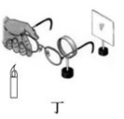
（4）实验完成之后，小龙将静怡同学的眼镜放在蜡烛与凸透镜之间，如图丁所示，光屏上原来清晰的像变得模糊了，将光屏向远离凸透镜方向移动适当距离后，光屏上的像再次清晰，则静怡同学的眼睛为___▲___（近视眼/远视眼）.
第28题图丁
29.（6分）阅读短文，回答问题.
区间测速
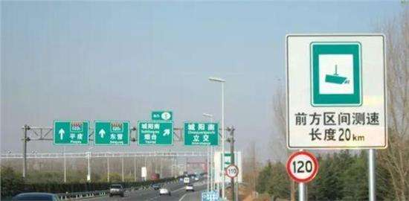
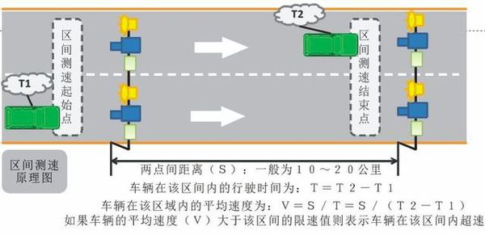
区间测速是在同一路段上布设两个相邻的监控点，基于车辆通过前后两个监控点的时间来计算车辆在该路段上的平均行驶速度，并依据该路段上的限速标准判定车辆是否超速违章，如图所示.区间测速采取计算平均车速的方法来检测车辆是否超速，堵住了司机投机取巧的手段，更加科学公正.需要注意的是为了防止某些车主采取部分路段超速、部分路段低速行驶，使得在测速区间平均速度不超速，在区间测速路段有固定的测速点还会设置瞬间测速，只要测速区间路段中某一时刻速度超过规定平均测速，仍然会判定为超速行驶.所以投机取巧不可取，遵守交通法规，安全规范驾驶才是正道.
甲 第29题图 乙
（1）如图乙，在不超速前提下，汽车通过该区间测速路段的时间不得少于___▲___min.
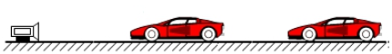
（2）在通过图乙区间测速路段时，有车主提出了以下应对方法：前6km控制车速为100km/h，剩余测速路段控制车速为140 km/h，则该车通过全部测速路段的平均速度为___▲___km/h.结合短文内容，可以断定该车主的应对方法___▲___（会/不会）超速.
第29题图丙
（3）在某段区间测速路段，交管部门在公路上设置了固定测速仪.如图丙所示，汽车向放置在路中的测速仪匀速驶来，测速仪向汽车发出两次短促的（超声波）信号，第一次发出信号到测速仪接收到信号用时0.5s，第二次发出信号到测速仪接收到信号用时0.3s，若两次发出信号的间隔是0.95s，汽车在两次接收到信号间隔过程中行驶的距离是___▲___m，汽车速度是___▲___m/s（超声波速度是340m/s）.用超声波信号测量汽车速度是利用了超声波___▲___的特点.

八年级物理试题参考答案及评分标准
一、选择题（每题2分，共24分）
题号 | 1 | 2 | 3 | 4 | 5 | 6 | 7 | 8 | 9 | 10[来源:学|科|网] | 11 | 12
答案 | B | B | C | A | C | D | C | A | D | D | C | C
二、填空题（本题共9小题，每空1分，共30分）
13．空气 信息 声源处
14．（1）3.60（3.57-3.63之间均可以） 337.5 （2）液体热胀冷缩 B 48
15．静止 吸收 液化
16．dm（分米） s
17．（1）光的色散（或折射） 红 （2）温度计 （3）红外线 紫外线
18．较亮 光线在水面发生反射的同时，部分光线折射入水中（意思表达到位即可）
19．30 增大 不能 仍存在
20．偏好 13.30
21．使得冰的熔化速度适中，便于观察和记录 状态（或物质状态或物态） 晶体 需要
三、解答题（本题共8小题，每图2分，第23题第1小题2分、第二小题4分，其余每空1分，共46分。23题应有解题过程）
22．（每小题2分，共6分）
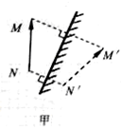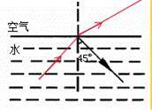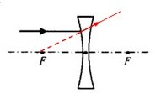
第22题答案图
甲 乙 丙
评分要求：第1小题轴对称作图1分，虚像（虚线）1分；第2小题入射光线和折射光线各1分，第3小题凸透镜和凹透镜折射光线各1分。
23．（6分）
（1）1.22h （2分） （2）20m/s （2分） 56s （2分）
该题必须有公式、代数据、得结果的解题过程
24．（6分）
（1）带塞子的瓶子 初温 防止热水蒸发吸热导致水温降低（意思答对即可）
（2）先快后慢 液体和低温环境的温度差
（3）热粥放入冷水中降温等（合理即可）
25．（5分）
（1）刻度尺 秒表（两空可以颠倒） （2）时间 较大 （3）未控制纸锥的质量相同
26．（4分）
（1）温度计的玻璃泡碰到容器底 （2）需要 98 （3）加盖子（或减少水量，或提高水的初始温度）
27．（6分）
（1）薄 （2）不需要 像与物的大小 （3）成像更清晰 （4）寻找普遍规律（或使得实验结论具有普遍性，意思答对即可） 不变
28．（7分）
（1）凸透镜没有正对太阳（或没有使得入射光线与主光轴平行） （2）主光轴上 进行多次实验时，每次都需要调节器材高度（意思表达到位即可） （3）放大 投影仪 65.0 （4）近视眼
29．（6分）
（1）10 （2）125 会 （3）34 40 方向性好

